 Liceo José Victorino Lastarria

Rancagua

“*Formando Técnicos para el mañana”*

Unidad Técnico-Pedagógica

**GUÍA DE HISTORIA Y CIENCIAS SOCIALES**

**IV AÑO MEDIO**

**OA16:** Analizar, apoyándose en diversas fuentes, los factores que inciden en el fin de la dictadura militar y los procesos que dan inicio a la transición a la democracia durante la década de 1980.

**Objetivo de clase:** Explican, apoyándose en diversas fuentes, los factores que incidieron en el proceso de recuperación de la democracia durante la década de 1980, considerando la crisis económica de 1982 y sus consecuencias políticas y sociales.

**Instrucciones:**

**•** Desarrollar la presente guía en este archivo Word y de manera individual y posteriormente enviar el documento completo, con nombre y curso, al correo [pabloortz.09@gmail.com](mailto:pabloortz.09@gmail.com). En caso de no disponer de internet o pc puede imprimirla en el liceo y posteriormente enviar las fotos de la guía desarrollada.

• La guía será evaluada con nota acumulativa (15 puntos en total)

La “crisis de 1982”

Tras el referéndum constitucional, Pinochet realizó un esperanzador pronóstico de los tiempos que se avecinaban en el país, en que habría mayor disponibilidad de automóviles, equipos de televisión y líneas telefónicas. Este optimismo terminó abruptamente en 1982, cuando la economía chilena se sumergió en una nueva y grave recesión, que se convirtió en la **peor crisis** en cincuenta años.

El alza de los precios generales tras la Revolución iraní de 1979, que partió por el encarecimiento del petróleo, repercutió fuertemente en el continente, como consecuencia de la interdependencia regional respecto de la economía mundial. El alza de las tasas de interés y la disminución de los créditos internacionales encarecieron las importaciones y aumentaron el costo de la deuda externa. Ante esta situación, muchos países latinoamericanos deudores no fueron capaces de solventar sus obligaciones financieras, lo que provocó la denominada “crisis de la deuda”.

En Chile, la baja en el precio del cobre significó una caída de US$ 25 millones en las exportaciones. Sumado a esto, el aumento de la tasa de interés internacional provocó un alza en los pagos con sus acreedores extranjeros, que pasaron de 20 % de sus exportaciones en 1978, al 40 % en 1981 y a más del 50 % al año siguiente. A lo anterior se sumó una reducción abrupta de los créditos internacionales.

 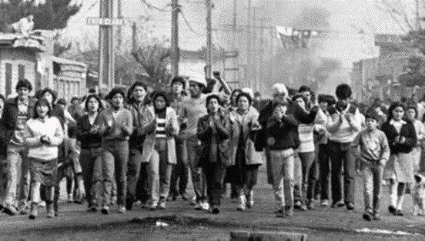

Imagen 1 y 2: Producto de la crisis, a partir de 1983 se reactivaron las protestas sociales y políticas.

Los vaivenes externos agravaron los desequilibrios generados por la política económica interna. La mantención del precio fijo del tipo de cambio estimuló el sobreconsumo y el gasto nacional interno, pero también el endeudamiento externo.

Entonces se multiplicaron las quiebras de pequeñas, medianas y algunas grandes empresas, que no pudieron cumplir sus deudas: el promedio anual de estas para el período 1975-1981 fue de 277, cifra que aumentó significativamente en 1982, a 810.

**Consecuencias de la crisis**

La crisis de 1982 provocó un deterioro macroeconómico importante y, momentáneamente, hizo retroceder las tendencias privatizadoras y liberalizadoras. Más importantes fueron las repercusiones sociales y políticas de la recesión, que provocaron agitación social y la reaparición pública de los opositores al gobierno.

**Consecuencias económicas**

La crisis económica de 1982 hizo que el gobierno retrocediera, momentáneamente, en su política económica: intervino el sistema financiero, se hizo cargo de sus deudas y, a través del Banco Central, otorgó liquidez a privados. Sin embargo, tras los primeros signos positivos, el gobierno retomó la política de liberalización del mercado, aunque con mayores regulaciones. Las consecuencias económicas, sociales y políticas de la crisis abrieron el camino para la reaparición de la oposición política en el escenario nacional.

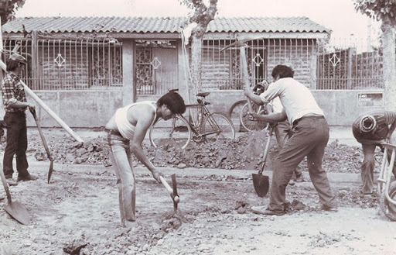

Imagen 3: Las políticas gubernamentales de contracción del gasto interno y las numerosas quiebras de empresas generaron el aumento del número de desempleados, el que se mantuvo en 24 % por cuatro años, con un nivel máximo en 1983 de 31,3 %. Este indicador se intentó reducir con la baja de los salarios reales en cerca de 20 %, así como por la puesta en marcha de programas de empleo de emergencia: Programa de Empleo Mínimo (PEM) y el Programa de Ocupación para Jefes de Hogar (POJH) que emplearon mano de obra, pero con remuneraciones muy reducidas –un tercio del salario mínimo de la época–.

**Consecuencias políticas.**

La crisis económica abrió espacio para que los grupos opositores retomaran su actividad. Se organizaron "jornadas de protesta nacional" de manera mensual, no solamente para hacer visibles los efectos económicos de la recesión, sino también la falta de libertades públicas y de participación política de la población.

La coyuntura parecía precisa para acelerar la caída del gobierno, conjuntamente con el modelo económico. Presionado por el problema político en que se transformó la alta cesantía y el retorno de la inflación, Pinochet inició las primeras negociaciones con los líderes opositores, en los momentos más difíciles de la crisis, las que fracasaron cuando estos le exigieron su renuncia inmediata, cuestión que no fue aceptada por el militar. Pese a ello, la oposición política mantuvo sus actividades hasta que, nuevamente, se produjo un contexto favorable para iniciar el proceso de retorno a la democracia.

**ACTIVIDAD**

**Lee el siguiente testimonio y responde las preguntas que se presentan a continuación (5 puntos c/u).**

“La experiencia de Flora fue también distinta. […] A los 16 años se casó y tuvo la suerte de tener un compañero que no tenía vicios. Se fueron a vivir a un campamento del sur de Santiago, con sus cuatro hijos. Su marido mantuvo el empleo después del golpe militar, de modo que ella no tuvo que trabajar. Pero cuando él quedó cesante, vino el hambre. Por semanas no tuvieron qué comer. En la población se había organizado una olla común, pero ella se resistió a ir. ¿Cómo, si siempre habían sabido valerse por sí mismos? […]

*‘Fui tomándole el peso a la olla común y empecé a incorporarme hasta esta fecha. Esta organización la siento ahora como una cosa propia, que le pertenece a cada uno’.*

Pero la experiencia de Flora no terminó allí, porque trabajando en la olla se desarrolló como mujer y como ciudadana: ‘Hemos sido nosotras las que hemos estado cumpliendo, no solo en la organización de ollas comunes, sino que, como proveedoras de nuestras familias, de mamá, de dueña de casa, de dirigente vecinal, en fin. Compartir la misma comida nos ha permitido un rico ambiente para aprender juntas…Mi trabajo en la olla común como dirigente me ha enriquecido mucho, me ha ayudado a comprender lo que es la organización social’”.

Pinto, J. y Salazar, G. (2002). Historia Contemporánea de Chile, volumen IV. Santiago: LOM.

**1. ¿Qué consecuencias tuvo la crisis económica de 1982 en los sectores populares? Explica.**

**2. ¿Qué importancia tuvieron las ollas comunes durante la crisis económica de 1982**

**3. De acuerdo a lo estudiado en esta guía, ¿qué medidas adoptó la dictadura militar para disminuir el desempleo tras la crisis de 1982?**